

PRT 1° TRIMESTRE
Educación Física
Prof.: Emilia Leiva
Mail: emileiva48@gmail.com
Alumno:
Curso:
Fecha:
“MARATON”
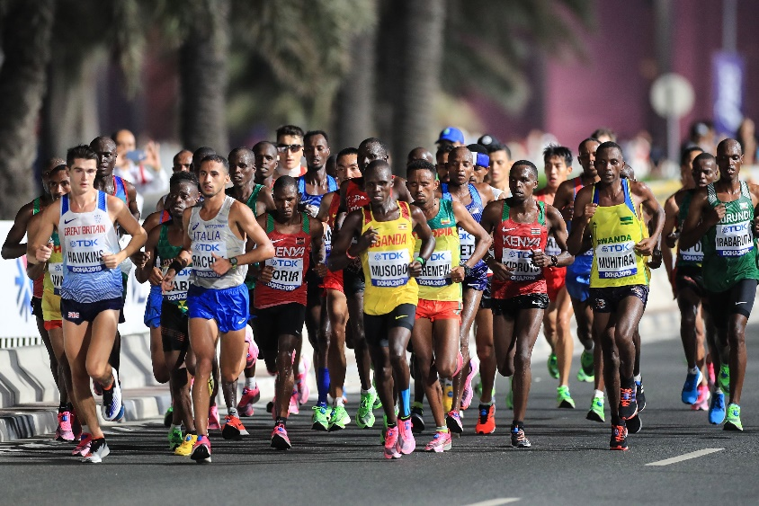

- Consignas:
Realice el siguiente cuestionario.
Debe presentarlo el día del examen de PRT junto con su defensa oral.

- ¿Qué es un Maratón?
Una o un maratón​ es una carrera de larga distancia que consiste en recorrer una distancia de 42 195 metros (42,195 km). Forma parte del programa de atletismo en los Juegos Olímpicos desde Atenas 1896, en la categoría masculina, y desde Los Ángeles 1984, en la categoría femenina.
- Describa su historia.
Su origen se encuentra basado en la historia sobre el soldado griego Filípides, quien en el año 490 a. C. murió de fatiga tras haber corrido 40 km desde Maratón hasta Atenas para anunciar la victoria sobre el ejército persa.
- ¿Existe una reglamentación para las competencias?
1. Hacer un entrenamiento progresivo
2. El descanso es uno de los factores clave del entrenamiento.
3. La carrera larga, lenta y continua es la esencia del entrenamiento para este tipo de competencias.
4. Las series y repeticiones son fundamentales.
5. Es muy importante estirar tus músculos, antes y después de cada entrenamiento, durante 20" como mínimo.
6. Para obtener buenos resultados no olvides trabajar tus tobillos con ejercicios específicos.

7. La fuerza es una capacidad básica que influye directamente en el rendimiento del corredor.
8. Adapta tu alimentación al plan de entrenamiento.
9. Bebe agua aunque no tengas sed.
10. Hay que tener clara la estrategia de carrera.
- ¿Quién tiene el récord actual? ¿Cuál es su tiempo?
Con un tiempo de 2:01:39, Kipchoge se convirtió en el hombre más rápido de la historia en recorrer la mítica distancia de los 42,195 km.
- Las mujeres, ¿siempre pudieron participar? ¿Qué mujer tiene el récord y cuál es su tiempo?
Los Juegos Olímpicos recién permitieron mujeres corredoras en 1928, pero solo en las distancias de 200 mts y 800 mts , hecho que terminó con controversia. Se instaló el mito de que las mujeres, algunas anotadas a último momento, colapsaron al final de la carrera.
Con su marca de 2 horas, 14 minutos y 4 segundos, lograda en Chicago en 2019, la keniana Brigid Kosgei destronó a la británica Paula Radcliffe como la plusmarquista mundial del maratón en categoría femenina.
- Mencione los Maratones más famosos del mundo.
Nueva York, Berlín, París, Boston, Chicago, Londres, Tokio, Atenas, Barcelona, Madrid

